Prot. N. 00184/18 Roma, 2 de febrero de 2018
Jornada mundial de la Vida Religiosa

A todos los hermanos de la Orden
Queridos hermanos:

¡Que el Señor os dé su paz!

Hace dos años, tal día como hoy, en ocasión de la Jornada mundial de la Vida Religiosa, iniciábamos el proceso de reflexión compartida acerca de la Ratio Formationis con el envío de un cuestionario a toda la Orden. Los resultados que recogimos entonces siguen, a día de hoy, orienando el modo de proceder de nuestro trabajo.

Una de las prioridades fundamentales en mi responsabilidad de animación y acompañamiento como Ministro general de la Orden en estos 12 años, ha sido la formación. He escrito cuatro cartas: Álzate y camina, Reavivar la llama del carisma, Identidad y pertenencia, y El don irrenunciable de los hermanos laicos; con ellas he querido compartir mi experiencia y mis expectativas para el futuro. Así, y del mismo modo que al final del sexenio pasado fue una gran satisfacción poder entregar al Capítulo general el texto de las nuevas Constituciones, espero que durante el próximo Capítulo general el texto de la Ratio Formationis nos permita reflexionar juntos sobre nuestra realidad formativa.

La Iglesia universal se prepara para celebrar en Roma durante el próximo mes de octubre el sínodo de los Obispos que tratará sobre Los jóvenes, la fe y el discernimiento vocacional. Es una feliz coincidencia que nosotros, como Orden, estemos reflexionando sobre la formación. Aprovechemos esta oportunidad para escuchar y aprender de toda la Iglesia, y también para proponer y compartir nuestras experiencias. La calidad y el futuro de la Orden pasan por la revisión de nuestros criterios carismáticos de discernimiento vocacional, y por la planificación de itinerarios formativos que tomen en serio aquellos procesos de fe que hacen de nosotros cristianos adultos.

Ahora es momento de poner la atención en los trabajos que ayudarán a madurar la redacción del tercer capítulo de la Ratio, cuyo objetivo es presentar las etapas formativas desde la clave de la iniciación. Hay que situar el texto en las coordenadas del tiempo y del espacio. Por una parte, la velocidad de los cambios socio-culturales nos llevan a pensar en un texto flexible, y, por otra, la extensión y la pluralidad cultural de nuestra Orden nos acercan a un texto más cargado de intuiciones que de certezas.

Es responsabilidad de los Superiores mayores, no solo de los formadores, seguir motivando, acompañando y verificando que este proceso de reflexión sea participativo y fraterno. La tarea que os pedimos es la siguiente: comprobar si en todas las etapas formativas se perciben, de modo procesual e iniciático, las cinco dimensiones formativas que ya estudiamos en el segundo capítulo. Es un trabajo para todos los hermanos y para cada fraternidad, pero de modo especial para los hermanos formadores y todos los que se encuentran en formación inicial.

El modo de proceder podría ser el siguiente: aprovechando que iniciamos el tiempo de cuaresma, después de una lectura atenta del texto, podéis celebrar una reunión de fraternidad para evaluar vuestra realidad formativa concreta dependiendo de la etapa en la que os encontréis. Tal y como aparece en el texto del tercer capítulo, hacemos una llamada especial a la participación de todos los que se encuentran en la etapa de la formación permanente. Todas las aportaciones deben ser enviadas al Consejero internacional de la formación de vuestra Conferencia, a más tardar el 1 de mayo. Disponemos para esta tarea, aproximadamente, de un total de tres meses.

El Consejo General de Formación se reunirà en nuestra Curia general entre el 9 y el 16 de marzo, en esta ocasión para elaborar, a partir de las reflexiones emanadas de los encuentros continentales, los tres anexos que acompañarán la Ratio: Madurez afectiva y psico-sexual, Ratio Studiorum, y el Instrumento cultural para traducir la Ratio Formationis a los proyectos formativos de cada circunscripción. Además, se ha constituido una comisión de expertos que entre el 1 y el 5 de junio se encargará de la revisión y redacción final del texto, que se entregará al Consejo general. La comisión está formada por los siguientes miembros:

- Fray Antonio Cristo (África), Vida Consagrada
- Fray Néstor Bernardo Molina (América), Franciscanismo
- Fray Albert D'Souza (Asia), Aspectos jurídicos
- Fray Roberto Tadiello (Europa), Teología bíblica
- Fray Fabio Chiodi, Diseño gráfico
- Fray Víctor Herrero, Corrección estilística

Os deseo un buen camino cuaresmal en el que, siguiendo los pasos del Señor Jesús, subamos juntos a Jerusalén, con los ojos siempre llenos de la libertad y el amor de Galilea. Que María Inmaculada, patrona de nuestra Orden, siga acompañando los trabajos de preparación del próximo Capítulo general y de la Ratio Formationis.

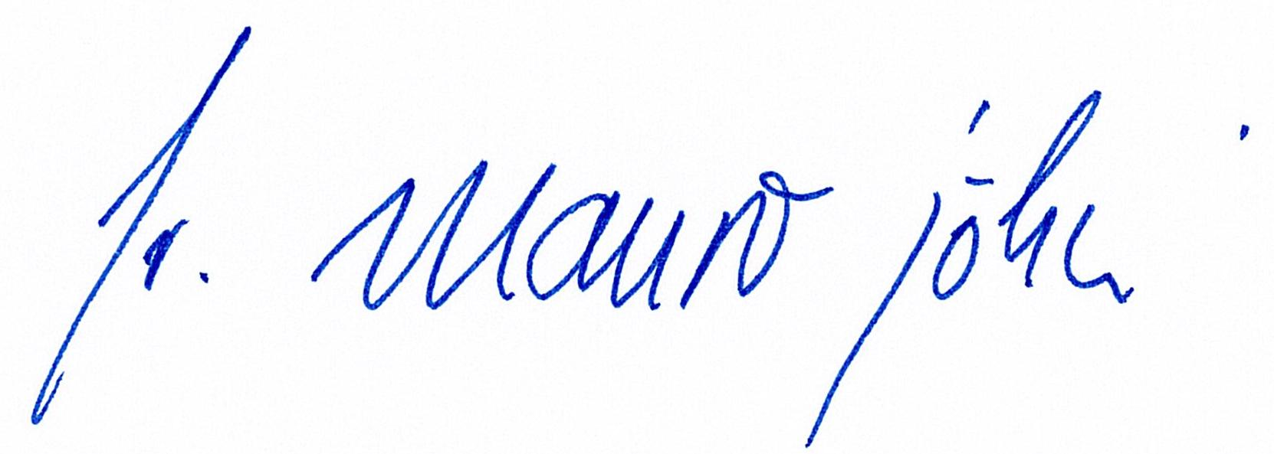
Fraternalmente,

Fr. Mauro Jöhri
Ministro General OFMCap.
Fr. Charles Alphonse OFMCap.
Secretario General de la Formación

